Интегрированный урок математики и информатики

в 9-м классе

по теме "Преобразование графика квадратичной функции"

подготовлен учителями
информатики Гурьяновой Л.М. и математики Макаровой Т.Д.

Тип урока: урок повторения и обобщения изученного материала.

Оборудование и материалы: 11 ПК, подключенных к сети Internet (установлена операционная система Windows XP, Microsoft Office Excel 2003), диск « Математика», интерактивная доска, презентации.

Цели урока:
Образовательные:

информатика | математика
1. Обобщить УУД учащихся по темам «Электронные таблицы. Построение графиков функций с использованием информационных технологий»» | 1. Обобщить практические умения и навыки строить и читать графики функций, использовать свойства функций при решении задач
2. Отработать навыки построения графиков функций, записи формул и копирования, моделировать на компьютере поведение квадратичной функции при изменении её параметров | 2. Исследовать поведение графиков функций. Совершенствовать у учащихся навыки преобразования графика квадратичной функции
3. Наглядно продемонстрировать учащимся возможности использования электронных таблиц при изучении темы «График квадратичной функции, ее свойства» для самоконтроля, экономии времени при изучении свойств функций.

Развивающие:
-развитие мыслительных операций посредством наблюдения, сравнения, сопоставления, обобщения, конкретизации, сознательного восприятия учебного материала,
-развитие зрительной памяти, развитие математической речи учащихся, потребности к самообразованию,
- развитие интереса к изучаемым предметам, способствовать развитию творческой деятельности учащихся.

Воспитательные:
воспитание познавательной активности, чувства ответственности, взаимопонимания, уверенности в себе, воспитание культуры речи, аккуратности (при одновременной работе с ПК и бумажными документами)

Организационный момент

- Здравствуйте, ребята!
- Мы находимся в компьютерном классе, поэтому повторим правила поведения при работе с компьютером.
Каждый называет по одному правилу, повторяться нельзя.
Примерный план ответа:
- без разрешения учителя в класс не входить;
- на перемене всем выходить из кабинета;
- с едой в класс не входить;
- садиться на строго отведенное место;
- запрещается трогать руками разъемы, экран и тыльную сторону ПК;
- приступать к работе с компьютером только с разрешения учителя;
- немедленно прекратить работу при поломке ПК;
- сидеть на расстоянии от экрана не менее 60-70 см.

Актуализация знаний
Сегодня мы повторим и закрепим алгоритм преобразования графика квадратичной функции и будем моделировать на компьютере поведение квадратичной функции при изменении её параметров.

Устно (фронтальная работа).
- Что мы называем функцией? (Это зависимость переменной y от переменной x, при которой каждому значению x ставится в соответствие единственное значение y)

- Как называется независимая переменная? (аргумент), зависимая переменная? (значение функции);

- Что называют графиком функции? (Множество всех точек координатной плоскости, абсциссы которых равны значениям аргумента, а ординаты – соответствующим значениям функции);

- Какую функцию называют квадратичной? (Функцию, которую можно задать формулой y=ax²+bx+c, где х – независимая переменная, а, b и с – некоторые числа, причем, а≠0).

- Как называется график квадратичной функции? (Парабола). Необходимый минимум точек для построения параболы? (3). Первой находят координаты…? (Вершины). Как? (х_{в}=-b/2а, у_{в}=f(х_{в})). Обратим внимание на слайд 1-3 из Презентации 1
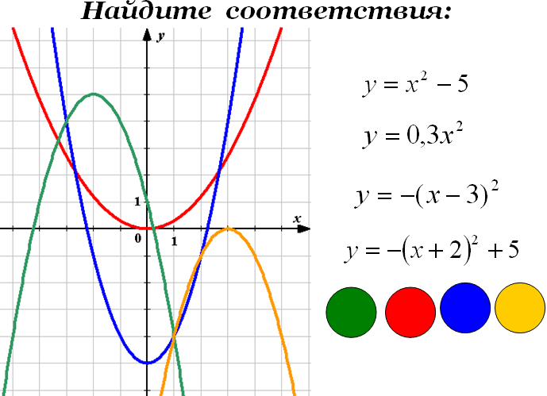
- А являются ли квадратичными следующие функции?
у = х²+3; у = (х+3)², у = - (х-3)²+4, у=$\frac{1}{x^{2}−5х+6}$

Последняя из функций вызывает затруднения у учащихся, возникает проблема, которая будет разрешена к концу урока.

- Знаем ли мы способ построения графиков таких функций?
1) Да, по точкам
2) Да, перемещая график функции у=х² по координатной плоскости.

- Понятно, что строить такие графики по точкам нецелесообразно, и мы сегодня вспомним как именно перемещать график функции у=х² по координатной плоскости.
Сегодня на уроке вам будет помогать компьютер, и поэтому, еще одной задачей нашего урока будет моделирование на компьютере поведения квадратичной функции при изменении её параметров.

Практическая работа на компьютере

Аппаратное и программное обеспечение:
10 ПК (1 ПК для работы учителя), подключенных к сети Internet, с установленной операционной системой Windows XP, Microsoft Office Excel 2003).
Цель работы:
Научиться в электронных таблицах приближенно решать уравнения графическим методом и методом подбора параметра, использовать сеть Internet (программу для построения графиков функций, используя ссылку http://planetcalc.ru/601/).
Задание 1.
- В электронных таблицах приближенно графическим методом решить уравнение:
y=x² – 3+√x+4
Задание 2.
Уточнить значения корней уравнения методом «Подбор параметра» и с использованием программы для построения графиков функций в сети Internet .
Задание 3.
Моделирование графика функции y=a(x-m)²+n
Выполнение работы.
Задание 1.
$\sqrt{х}+4$1, Запустить электронные таблицы Microsoft Office Excel 2003 командой [Программы - Microsoft Office - Microsoft Office Excel 2003] .
Представим функцию: y= x² – 3 +
в форме таблицы значений.
- Заполним значения x при помощи команды:
Правка – Заполнить – Прогрессия
Строку 2 заполняем по соответствующей формуле, получим:

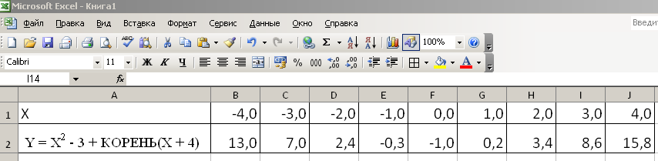
Построим график функции:

$\sqrt{х}+4$$\sqrt{х}+4$y = x² – 3 +
Введем команду [Вставка-Диаграмма…] и с помощью Мастера диаграмм построим диаграмму типа График

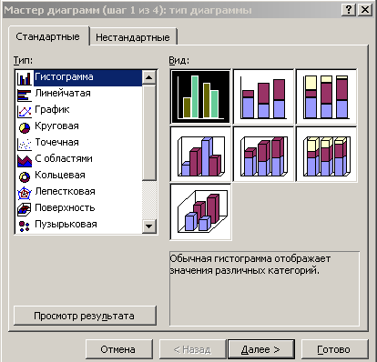
Получили

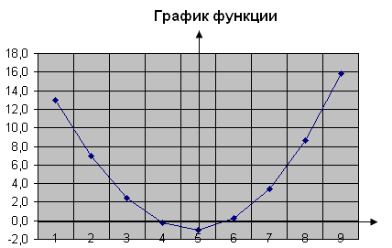

Перед тем как продолжить работу, давайте немного отдохнем
Физкультминутка

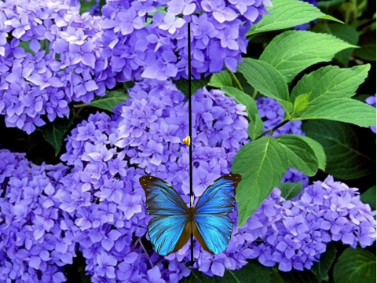

$\sqrt{х}+4$Задание 2.
Уточнить значения корней уравнения $\sqrt{х}+4$y= x² – 3 +
методом Подбор параметра и с использованием программы для построения графиков функций в сети Internet (http://planetcalc.ru/601/).
Задание выполняется под руководством учителя.
Задание 3.
- Мы знаем, что компьютер – инструмент, который работает с конкретными математическими моделями, давайте и мы рассмотрим математическую модель квадратичной функции y =а(х - m)² + n.
Ученики работают с программой Microsoft Office Excel 2003
Графики
Программа проста в работе. Тренируемся в работе с ней на конкретном примере.
a | m | n | g(x)
1 | -3 | -10 | g(x) = (x+3)² -10
-1 | 3 | 10 | g(x) = - (x-3)² +10
Далее ученикам дается задание для практической работы (лист 1), они должны параметрам a, m, n придать различные значения и сделать вывод, по какой оси, на сколько и в каком направлении будет сдвигаться график.
Самостоятельная работа по теме Преобразование графика квадратичной функции
Повторение с помощью Презентации2

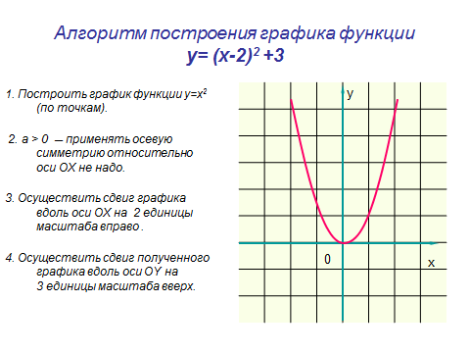
-У вас на столах лежит задание для самостоятельной работы
(возьмите лист 1), вы должны параметрам a, m, n придать различные значения и сделать вывод, по какой оси, насколько и в каком направлении будет сдвигаться график.
Сдайте свои работы, надеюсь, вы справились с заданием. На следующем уроке вы узнаете свои оценки.
Просмотр видео фрагмента по рассмотренной в начале урока проблеме построения графика функции y =$\frac{1}{x^{2}−5х+6}$ (просмотр диска «Математика» раздел «Алгебра» тема «Функция» Задачи часть 3№14.122)
Проверка усвоения знаний
-Сейчас вам предстоит выполнить небольшой тест, результаты которого покажут, насколько вы усвоили материал. Проверка с помощью интерактивной доски.

Возьмите лежащий на вашем столе тест (Лист 2).

Определите, какая графическая модель, соответствует каждой из данных функций.
Буквы, записанные рядом с графиками, запишите в соответствующую ячейку таблицы под формулами, и вы получите фамилии величайших математиков мира (2 варианта).

Ученики в результате выполнения теста получают фамилии великих математиков.

Итог урока.
Домашнее задание
- Для того чтобы вы дома закрепили как следует алгоритмы построения графиков, запишите себе следующее домашнее задание: построить графики функций:
y=x²+4; y=(x-6)²; y = – (x-3)²+4; y =$\frac{1}{х^{2}+2х−3}$

